Chapitre 4. Lumière et énergie

Documents sur site pour l’analyse et la synthèse de documents

30 ANALYSE ET SYNTHÈSE DE DOCUMENTS
Des molécules à la surface du Soleil ?
Compétences S’approprier, analyser, réaliser, communiquer.

Doc.1 Spectres et profils spectraux de la lumière solaire
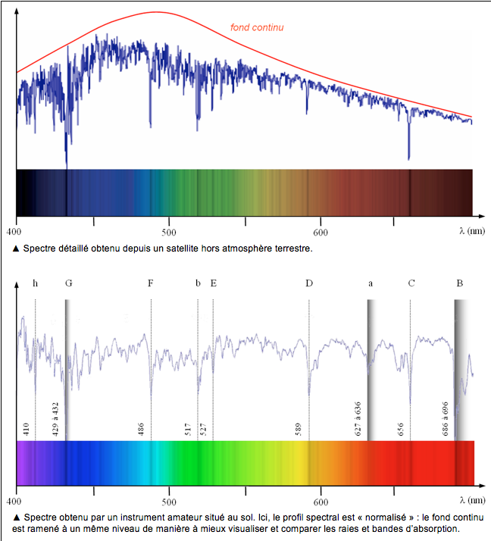

Doc. 2 Bandes moléculaires
Comme les atomes, les molécules possèdent des énergies quantifiées.
E
n = 1
n = 2
Les photons émis ou absorbés par les molécules correspondent aux énergies des niveaux des atomes qui les forment. Mais à ces niveaux d’énergie électronique, s’ajoutent d’autres niveaux beaucoup moins espacés : les niveaux d’énergie vibrationnelle et les niveaux d’énergie rotationnelle que l’on peut associer aux mouvements de la molécule.
Les transitions possibles sont alors bien plus nombreuses que pour un atome : voir diagramme ci-contre.
Ceci se traduit par l’apparition dans les spectres des molécules de nombreuses raies supplémentaires de fréquences très proches et indiscernables avec la plupart des instruments : on observe des bandes.
Données :
Intervalles d’énergie (en ×10⁻¹⁹ J) correspondant à quelques bandes de :
- O₂ : [2,858 ; 2,899] ;
[3,127 ; 3,172] ;
- CH : [4,604 ; 4,636].

Doc. 3 Des molécules dans certaines étoiles
Les bandes d’absorption moléculaires ne s’observent pas dans les étoiles les plus chaudes car leur température superficielle est trop élevée (T ≥ 7000 K). Cependant, les spectres des étoiles froides comme Antarès (T = 3500 K) montrent de nombreuses bandes d’absorption dues aux molécules CH, CO, CN, MgH, TiO, etc.
La présence d’une molécule dépend en particulier de l’énergie qu’il faut lui apporter pour la dissocier en atomes isolés : 5 eV pour O₂ et 3,5 eV pour CH par exemple (CH est plus « fragile » que O₂).
De plus, certaines molécules absorbent de manière très intense : à quantités de molécules égales, elles produisent des bandes d’absorption très visible sur le spectre de l’étoile, alors que pour d’autres molécules absorbant peu, les bandes d’absorption ne se perçoivent pas.

Doc. 4 Loi de Wien
Le spectre continu du rayonnement thermique émis par un corps à la température T a une intensité maximale pour une longueur d’onde λ_{max} telle que :
$λ_{\text{max}}=\frac{2,\text{90}×{\text{10}}^{−3}}{T}$ ;
où λ_{max} est en m et T en K.

